1-1 ログイン

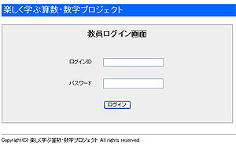
ログインＩＤ・パスワードを入力し，「ログイン」をクリックします。
※ログインＩＤ・パスワードが不明の先生は，学校管理者の先生にお問い合わせ下さい。

1-2 メニュー画面

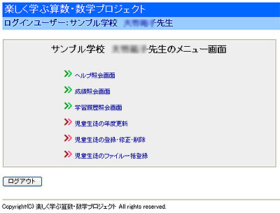
次の６つの機能があります。

①ヘルプ照会画面（2-1参照）
②成績照会画面（2-2参照）
③学習履歴照会画面（2-3参照）
④児童生徒の年度更新（3-1参照）
⑤児童生徒の登録・修正・削除（3-2参照）
⑥児童生徒のファイル一括登録（3-3参照）

2-1 ヘルプ照会画面
ヘルプ照会画面では，勉強した問題の回答確認画面で「先生教えて」ボタンをクリックした児童一覧を見ることができます。

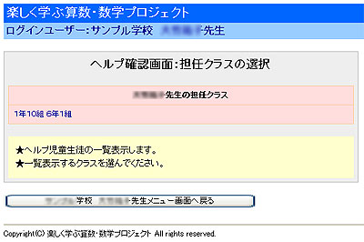
2-1-1 担任クラス選択画面
[メニュー画面] -> [ヘルプ照会画面]と進みます。

ログインしている教師の担当するクラスが表示されます。
一覧表示する「担任クラス」をクリックします。

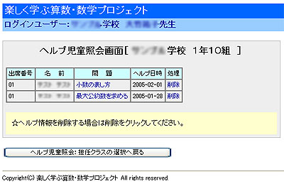
2-1-2 ヘルプ児童照会画面
ヘルプ照会画面では，先生に教えてもらいたい子供の一覧が表示されます。
表示されるのは次の項目です。
＜表示される項目＞
出席番号
名前
問題
ヘルプ日時
処理
対応が終了したら「削除」をクリックします。

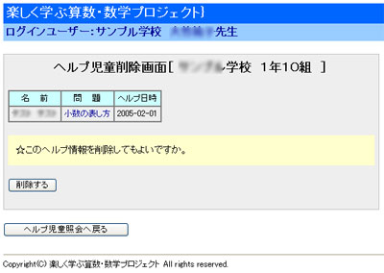
2-1-3 ヘルプ児童削除画面
「削除画面」が表示されます。
削除するヘルプ情報を確認し，「削除する」をクリックすると削除完了です。

2-2 成績照会画面
成績照会画面では，担当クラスの児童・生徒の学習進捗状況一覧を見ることができます。

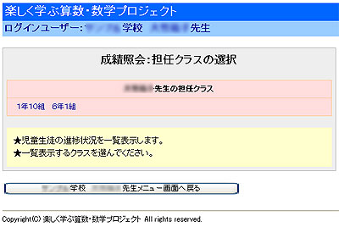
2-2-1 担任クラス選択画面
[メニュー画面] -> [成績照会画面]と進みます。

担任クラスの選択画面です。
ログインしている教師の担当するクラスが表示されます。
一覧表示する「担任クラス」をクリックします。

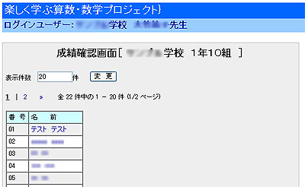
2-2-2 成績確認画面
・成績確認画面では，クラスの児童・生徒が出席番号順に２０件ずつ表示されます。
・次の件数以降を表示する場合，表示件数の下のページ番号をクリックすることで閲覧できます。
・表示件数欄に半角数字を入力し，「変更」をクリックすることで，表示件数を変更することができます。

成績を確認する児童・生徒の名前をクリックします。
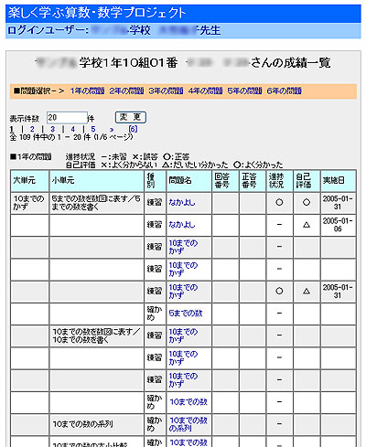
2-2-3 成績一覧表
ページ上部の問題選択で成績確認をする学年をクリックすると，該当学年の編成表が20件ずつ表示されます。

＜●表示件数について＞
表示件数は変更することができます。変更する場合は表示件数欄に半角数字を入力し，「変更」をクリックしてください。次の件数以降を表示する場合，表示件数の下のページ番号をクリックすることで閲覧できます。

＜●問題名について＞
問題名をクリックすると，問題PDFを表示します。

＜●回答番号について＞
・「練習問題」の場合は表示されません。
・「確かめ問題」「チャレンジ問題」では，児童が回答した選択肢番号が表示されます。

＜●正答番号について＞
・「練習問題」の場合は表示されません。
・「確かめ問題」「チャレンジ問題」では，正答の選択肢番号が表示されます。

＜●進捗状況＞
学習の進捗状況を確認します。
未習の場合 | －
誤答の場合 | ×
正答の場合(※1) | ○
(※1)練習問題は正誤ではなく
学習した場合に○がついています。

＜●自己評価＞
問題の答え合わせ後，児童が登録した
自己評価を確認します。
未習の場合 | －
よく分からない | ×
だいたい分かった | △
よく分かった | ○

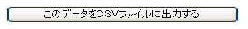
＜●ＣＳＶファイルの出力＞
ページ下の「このデータをＣＳＶファイルに出力する」をクリックすると，ＣＳＶファイルを出力することができます。任意の場所に保存してご利用下さい。

2-3 学習履歴照会画面
学習履歴照会画面では，担当クラスの児童・生徒の学習履歴を見ることができます。

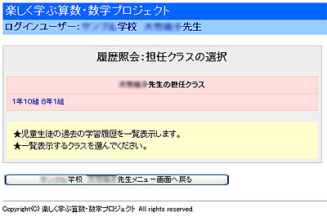
2-3-1 担任クラス選択画面
[メニュー画面] -> [学習履歴照会画面]と進みます。
担任クラスの選択画面です。
ログインしている教師の担当するクラスが表示されます。
学習履歴を表示するクラスをクリックします。

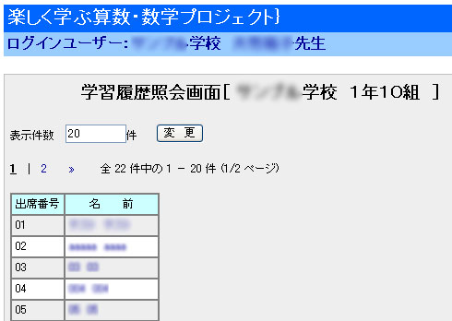
2-3-2 学習履歴照会画面
・学習履歴照会画面では，クラスの児童・生徒が出席番号順に２０件ずつ表示されます。
・次の件数以降を表示する場合，表示件数の下のページ番号をクリックすることで閲覧できます。
・表示件数欄に半角数字を入力し，「変更」をクリックすることで，表示件数を変更することができます。

学習履歴を確認する児童・生徒の名前をクリックします。

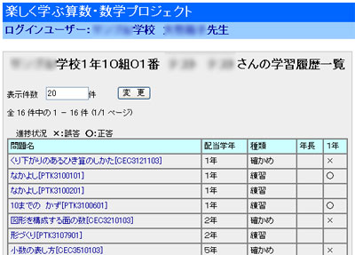
2-3-3 学習履歴照会画面
学習履歴が配当学年順に20件ずつ表示されます。

＜●表示件数について＞
表示件数は変更することができます。変更する場合は表示件数欄に半角数字を入力し，「変更」をクリックしてください。次の件数以降を表示する場合，表示件数の下のページ番号をクリックすることで閲覧できます。

＜●問題名について＞
問題名をクリックすると，問題PDFを表示します。

＜●進捗状況について＞
児童が問題の学習履歴を，児童の
現在の学年より過去にさかのぼって
表示しています。
未習の場合 | （空白）
誤答の場合 | ×
正答の場合(※1) | ○
(※1)練習問題は正誤ではなく
学習した場合に○がついています。

＜●ＣＳＶファイルの出力＞
ページ下の「このデータをＣＳＶファイルに出力する」をクリックすると，ＣＳＶファイルを出力することができます。任意の場所に保存してご利用下さい。

3-1 児童生徒の年度更新
児童生徒の年度更新では，児童の進級進学にあわせてクラス編成のメンテナンスを行います。

3-1-1 ●●●●●
[メニュー画面] -> [児童生徒の年度更新]と進みます。

3-2 児童生徒の登録・修正・削除
児童生徒の登録・修正・削除では，１人ずつ登録したり，修正・削除を行います。

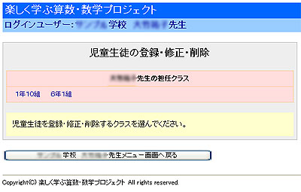
3-2-1 担任クラス選択画面
[メニュー画面] -> [児童生徒の登録・修正・削除]と進みます。

担任クラスの選択画面です。
ログインしている教師の担当するクラスが表示されます。
児童生徒を登録・追加・削除するクラスをクリックします。

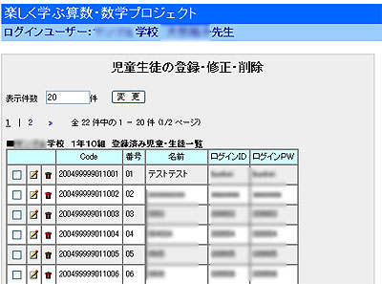
3-2-2 児童生徒一覧画面

登録済み児童・生徒一覧が表示されます。児童・生徒一覧の下に新規登録のフォームがあります。新規の登録はここから行います。（3-2-3参照）

＜●表示件数について＞
・児童生徒一覧画面では，登録済みの児童・生徒が出席番号順に２０件ずつ表示されます。
・次の件数以降を表示する場合，表示件数の下のページ番号をクリックすることで閲覧できます。
・表示件数欄に半角数字を入力し，「変更」をクリックすることで，表示件数を変更することができます。

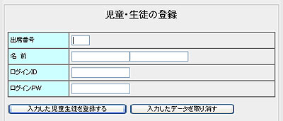
3-2-3 児童・生徒の新規登録
[メニュー画面] -> [児童生徒の登録・修正・削除]と進みます。

児童・生徒の一覧画面の一覧の下に「児童・生徒の登録」フォームがあります。

出席番号・名前・ログインＩＤ・ログインＰＷを
入力のうえ，「入力した児童生徒を登録する」を
クリックします。
出席番号 | 半角数字 ２桁
名前 | 全角もしくは半角の英数字
ログインID | 半角の英数字  5～10文字
ログインPW | 半角の英数字  5～10文字

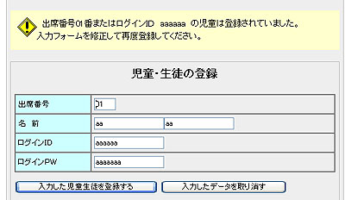
登録済みの出席番号であったり，登録済みのログインＩＤ（※１）であった場合は，エラーメッセージが表示されます。
入力フォームの出席番号またはログインＩＤを修正し，「入力した児童生徒を登録する」をクリックします。
(※1)ログインＩＤはこのシステムに登録している全児童との重複をチェックします。

登録が完了すると，登録済み児童・生徒一覧に追加されます。
これで新規の児童・生徒登録が完了です。

3-2-4 登録児童の修正
[メニュー画面] -> [児童生徒の登録・修正・削除]と進みます。

登録済みのデータを修正する場合は をクリックします。

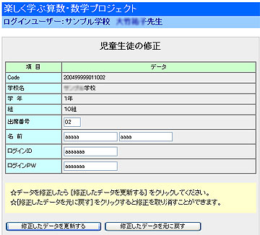

修正可能な項目は，「出席番号」「名前」「ログインID」「ログインPW」です。
データを修正したら，「修正したデータを更新する」をクリックします。

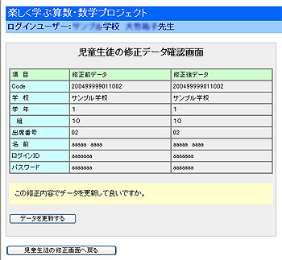
修正データの確認画面が表示されます。
修正内容を確認し，更新する場合は「データを更新する」をクリックします。
更新しない場合は「児童生徒の修正画面へ戻る」をクリックします。

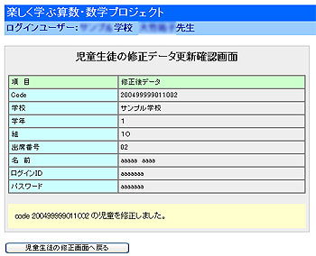
データを更新すると，「児童生徒の修正データ更新確認画面」が表示されます。
「児童生徒の修正画面へ戻る」をクリックすると，児童生徒一覧画面に戻ります。
これでデータ修正の完了です。

3-2-5 １件ずつデータを削除する
[メニュー画面] -> [児童生徒の登録・修正・削除]と進みます。
登録済みのデータを一件ずつ削除する場合は をクリックします。

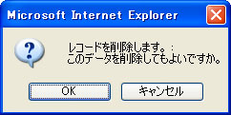
削除確認の画面が表示されます。
削除してよいなら「OK」をクリックします。
これで削除完了です。

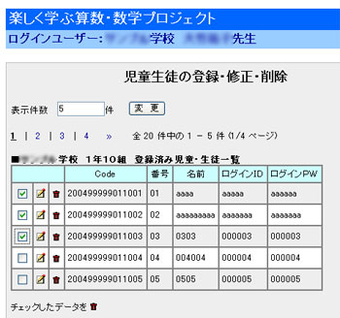
3-2-6 まとめてデータを削除する
[メニュー画面] -> [児童生徒の登録・修正・削除]と進みます。
まとめてデータを削除する場合はチェックボックスにチェックを入れ，一覧の下にある をクリックします。

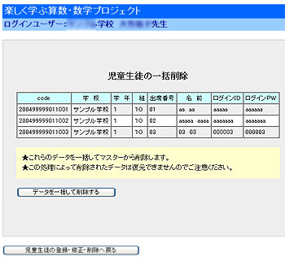
削除の確認画面が表示されます。
削除してよいなら「データを一括して削除する」をクリックします。
削除しない場合は「児童生徒の登録・修正・削除へ戻る」をクリックします。

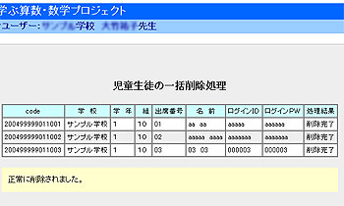
「正常に削除されました。」と表示されれば，一括削除完了です。

3-3 児童生徒のファイル一括登録
児童生徒のファイル一括登録では，児童生徒の情報をＣＳＶファイルで一括登録を行います。（新規登録のみ可）

3-3-1 CSVファイルを作成する
・児童生徒のファイル一括登録するためのCSVファイルを作成します。
・必須項目は，①～⑨の９列です。下の記述のきまりに従い作成します。
・ファイル名は任意で作成してください。
① | ② | ③ | ④ | ⑤ | ⑥ | ⑦ | ⑧ | ⑨
30102 | 6 | 01 | 01 | ぎふ | たろう | jidou01 | pw0001 | 2004
30102 | 6 | 01 | 02 | 岐阜 | 次郎 | jidou02 | pw0002 | 2004
30102 | 6 | 01 | 03 | ギフ | ハナコ | jidou03 | pw0003 | 2004

＜●記述のきまり＞
①学校コード → 半角数字 ５文字
②学 年 → 半角数字 １文字
③ク ラ ス → 半角数字 ２文字
④出席番号 → 半角数字 ２文字
⑤氏名（姓）
⑥氏名（名）
⑦ログインＩＤ→ 半角英数字 5～10文字
⑧ログインＰＷ→ 半角英数字 5～10文字
⑨システムへの登録年度 → 半角数字（西暦で） 4文字

3-3-2 登録クラス選択画面
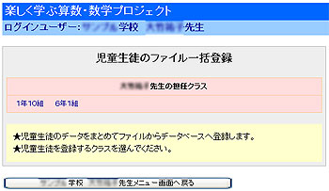
[メニュー画面] -> [児童生徒のファイル一括登録]と進みます。

担任クラスの選択画面です。
ログインしている教師の担当するクラスが表示されます。
児童生徒の一括登録をするクラスをクリックします。

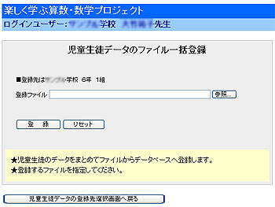
「参照..」ボタンをクリックし，登録するCSVファイルを指定し，「登録」ボタンをクリックします。

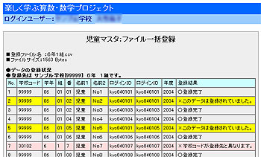
一括登録の結果が表示されます。
登録結果欄に，「○登録完了」と表示されていれば登録完了です。

ＩＤ・ＰＷに重複があった場合，「×このデータは登録されていました」と表示されます。
その他，登録できなかったデータには，登録結果欄にメッセージが表示されますので，CSVデータを修正して，再度登録します。

